meMOZga

Negativ (engl. negative; njem. Negativ; rus. негатив), slika, uglavnom na fotografskom filmu, na kojoj su pri crno-bijelom snimanju tamni tonovi zabilježeni svijetlo, a svijetli tamno.
Gledajući negativ, primijetit ćete da su tonovi obrnuti u odnosu na originalnu scenu. To znači da su tamni tonovi snimljeni kao svijetli, a svijetli kao tamni, prema Tehničkom leksikonu.
Pri izradi fotografija, negativ služi kao intermedijar za dobivanje papirnate fotografije. Ona se još naziva i pozitiv.
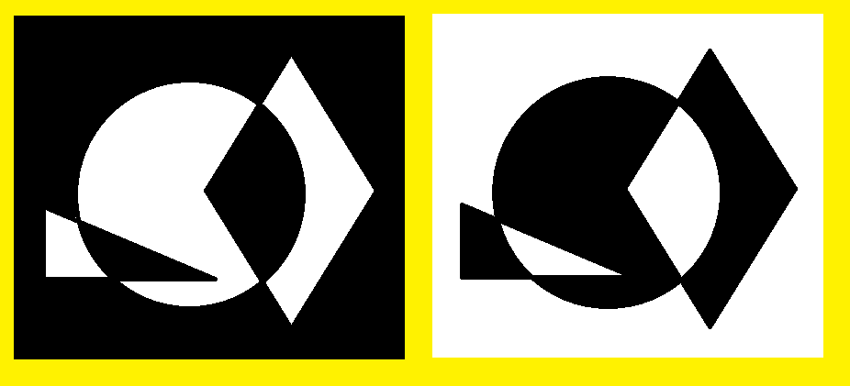
Pozitiv Negativ

Primjeri:
Pozitiv Negativ
Pozitiv Negativ

Zadatak za učenike:
Promotri sliku. Koristeći crnu bojicu izradi negativ slike.

Opis projetka „meMOzga“

Razred se dijeli u ekipe. Ekipe si daju nazive i određuju tko će biti njihov vođa.
Kako bi se odredilo koja će ekipa igrati prva, koristi se micro:PAR-NEPAR.
Umjesto klasičnog Par-Nepar koristimo dva micro:bita. Svaki micro:bit ispisuje jedan slučajan broj od 0 do 9. Vođe prvo trebaju dogovoriti tko će biti PAR, a tko NEPAR. Zatim pritišću tipkalo A na svom micro:bitu. Dobivene brojeve zbrajaju te na taj način određuju tko će prvi igrati igru meMOZga. Pritiskom na tipku B brojevi se brišu i igra micro:PAR-NEPAR se može igrati ponovno.
Nakon što su odredili koja skupina prva igra, učenici kreću igrati igru meMOzga.
Cilj igre je pronaći parove. Umjesto papirnatih kartica, koriste se micro:bitovi. Parovi su pozitiv-negativ slike odnosno slike sa suprotno upaljenim ledicama. Kad bi pregledali ledice vidjeli bi da na dva micro:bita zajedno svijetle sve ledice. Pritiskom na tipkalo A prikazuje se slika na micro:bitu. Učenik odabire na koja dva micro:bita će otkriti sliku. Ako je pronašao par (pozitiv-negativ) učenik osvaja bod za svoju ekipu. Ako nije pronašao par, pritišće tipku B i slika nestaje sa zaslona micro:bita.
Igru nastavlja druga ekipa.

